|  |  |
| --- | --- |
|  | **Приложение № 3**  **к Постановлению Правительства Республики Армения № 702-N  от 12 мая 2011 года** |

**ПРАВИЛА**

**ПРОПУСКА ЧЕРЕЗ ГОСУДАРСТВЕННУЮ ГРАНИЦУ ЛИЦ,   
ТРАНСПОРТНЫХ СРЕДСТВ, ЖИВОТНЫХ, ГРУЗОВ И ИНОГО ИМУЩЕСТВА,   
А ТАКЖЕ ЗАКЛЮЧЕНИЯ ДОГОВОРОВ ОСАО НА ТРАНСПОРТНЫЕ СРЕДСТВА, ВВОЗИМЫЕ НА ТЕРРИТОРИЮ РЕСПУБЛИКИ АРМЕНИЯ   
ПОСРЕДСТВОМ ВОЖДЕНИЯ**

**I. ОБЩИЕ ПОЛОЖЕНИЯ**

1. Настоящие Правила регулируют сотрудничество на пунктах пропуска государственной границы Республики Армения (далее — государственная граница) между пограничными войсками Службы национальной безопасности при Правительстве Республики Армения (далее — пограничные войска), таможенными органами, инспекционным органом здравоохранения Министерства здравоохранения Республики Армения, государственной службой безопасности пищевых продуктов Министерства сельского хозяйства Республики Армения, Министерством транспорта и связи Республики Армения, структурными подразделениями Главного управления гражданской авиации при Правительстве Республики Армения (далее — органы, осуществляющие контроль и надзор) — для регламентирования их деятельности на пунктах пропуска государственной границы, осуществления контрольных и надзорных функций в отношении пропуска лиц, транспортных средств, животных, грузов и иного имущества через государственную границу.

***(пункт 1 изменен в соответствии с № 844-N от 18 августа 2016 года, дополнен в соответствии с № 1514-N от 30 ноября 2017 года)***

2. Последовательность контроля и надзора в отношении пропуска лиц, транспортных средств, животных, грузов и иного имущества через государственную границу на пункте пропуска государственной границы Республики Армения (далее — пункт пропуска) отображается в технологической схеме пункта пропуска.

**II. УЧЕТ ЛИЦ, ТРАНСПОРТНЫХ СРЕДСТВ, ЖИВОТНЫХ,   
ГРУЗОВ И ИНОГО ИМУЩЕСТВА**

3. Учет лиц и транспортных средств, пересекающих государственную границу, осуществляют пограничные войска.

4. Учет пропущенных через государственную границу товаров и транспортных средств, подлежащих таможенному контролю, а также предоставление письменного извещения относительно заключения договора ОСАО при ввозе транспортных средств на территорию Республики Армения посредством вождения, осуществляют таможенные органы.

Причем, обязанность, установленная частью 4 статьи 5 Закона Республики Армения "Об обязательном страховании ответственности, вытекающей из использования автотранспортных средств", согласно которой, компетентным государственным органам запрещается разрешать ввоз на территорию Республики Армения посредством вождения автотранспортных средств, не имеющих талона ОСАО, считается выполненной таможенными органами (их должностными лицами), если эти органы (их должностные лица) осуществили действия, предусмотренные настоящими Правилами.

5. Пограничные войска осуществляют учет и регистрацию лиц и транспортных средств, пересекающих государственную границу, посредством информационной системы пограничного электронного управления (далее — ИСПЭУ), порядок эксплуатации которой установлен законодательством Республики Армения.

6. В пункте пропуска должностными лицами пограничных войск в паспортах или заменяющих их документах проставляются соответствующие отметки относительно пересечения лицами государственной границы.

В паспортах лиц, пересекающих государственную границу, на странице, предусмотренной для отметок (виз), проставляется штамп датера-печати размерами 42х25 мм, который, в зависимости от типа пункта пропуска государственной границы, бывает воздушным — согласно Форме № 1, железнодорожным — согласно Форме № 2, и автомобильным — согласно Форме № 3. На датере-печати на армянском и английском языках указываются слова "ՀԱՅԱՍՏԱՆ ՀԱԿ" *[АРМЕНИЯ КПП]*, "ARMENIA BS", наименование пункта пропуска государственной границы, дата пересечения государственной границы, контрольный номер, знак выезда или въезда, номер датера-печати (с обеих сторон), а также изображены гора Арарат и отличительный знак, соответственно, воздушного, железнодорожного или автомобильного пункта пропуска.

Указанные в настоящем пункте отметки не производятся, и соответствующий штамп не проставляется, если иностранец, на основании международного договора Республики Армения, пересекает государственную границу Республики Армения по непредусмотренному для путешествий, однако действительному в иностранном государстве паспорту (внутренний паспорт).

***(пункт 6 дополнен в соответствии с № 127-N от 16 февраля 2017 года)***

7. Должностные лица органов, осуществляющих контроль и надзор в пункте пропуска, предпринимают предусмотренные законодательством Республики Армения меры для быстрой организации пропуска лиц, транспортных средств, животных, грузов и иного имущества и для исключения их безосновательной задержки.

8. Контроль в отношении грузовых транспортных средств и перевозимых ими грузов и иного имущества осуществляется, по возможности, на отдельных полосах движения.

9. Время, потраченное на пограничный, санитарно-карантинный, ветеринарно-санитарный, фитосанитарный и таможенный контроль находящихся на полосах движения транспортных средств, а также лиц без высадки, не должно превышать:

1) для автобусов:

а. для микроавтобусов — 30 минут,

б. для автобусов до 30 посадочных мест — 40 минут,

в. для автобусов до 40 посадочных мест — 50 минут,

г. для автобусов на 40 и более посадочных мест — 60 минут;

2) для грузовых автомобилей:

а. для грузовых автомобилей, перевозящих скоропортящиеся грузы — 20 минут,

б. для грузовых автомобилей, перевозящих опасные грузы и необезвреженные тары — 30 минут,

в. для иных грузовых автомобилей — 40 минут;

3) для легковых пассажирских автомобилей — 15 минут;

4) для поездов — в зависимости от графика, маршрута, подвижного состава — 15-40 минут;

5) для грузовых поездов и воздушных судов — в соответствии с технологией работы железнодорожной станции и аэропорта, которое не должно превышать времени стоянки транспортного средства.

При необходимости, на автомобильных пунктах пропуска, с целью дополнительного контроля и надзора в отношении лиц, транспортных средств, животных, грузов и иного имущества, допускается превышение времени, однако не более чем на пять часов. В этом случае транспортное средство выводится из полосы движения и припарковывается в специально отведенном для этих целей месте.

10. Незаконные действия на пункте пропуска влекут установленную законодательством Республики Армения ответственность.

**III. ПРОЦЕДУРА ЗАКЛЮЧЕНИЯ ДОГОВОРА ОСАО   
ДЛЯ ТРАНСПОРТНЫХ СРЕДСТВ, ВВОЗИМЫХ НА ТЕРРИТОРИЮ   
РЕСПУБЛИКИ АРМЕНИЯ ПОСРЕДСТВОМ ВОЖДЕНИЯ**

11. В случае, когда ответственность, вытекающая из использования автотранспортного средства, ввозимого через государственную границу на территорию Республики Армения посредством вождения, согласно законодательству Республики Армения подлежит обязательному страхованию, однако при ввозе нет заключенного для данного транспортного средства и действующего договора ОСАО, то таможенные органы (их должностные лица) предоставляют ввозящему автотранспортное средство лицу письменное уведомление о заключении договора ОСАО — согласно Форме № 4.

Письменное уведомление о заключении договора ОСАО предоставляется таможенными органами (их должностными лицами) ввозящему лицу на подпись в 2 экземплярах. Один из подписанных экземпляров предоставляется ввозящему лицу, а второй прилагается к таможенным документам.

12. В случае, указанном в пункте 11 настоящих Правил, лицо, ввозящее автотранспортное средство, заключает со страховыми компаниями договор ОСАО через филиалы или агентов этих компаний, действующих на территории таможенного пункта государственной границы или на прилегающей к таможенному пункту территории. Ввозящее лицо должно приобрести талон ОСАО сразу после выезда из таможенного пункта.

***(пункт 12 дополнен в соответствии с № 253-N от 16 марта 2017 года)***

**IV. ФУНКЦИИ ОРГАНОВ, ОСУЩЕСТВЛЯЮЩИХ КОНТРОЛЬ И НАДЗОР**

13. Пограничные войска осуществляют:

1) пограничный контроль транспортных средств, животных, грузов и иного имущества, пропускаемого через государственную границу, за исключением аэропортов;

2) соблюдение и контроль режима пункта пропуска государственной границы.

14. Таможенные органы, в соответствии с законодательством Республики Армения, осуществляют таможенный контроль и таможенные оформления пропускаемых через государственную границу лиц, транспортных средств, животных, грузов и иного имущества.

15. Инспекционный орган здравоохранения Министерства здравоохранения Республики Армения осуществляет санитарно-карантинный контроль пропускаемых через государственную границу лиц, транспортных средств, животных, грузов и иного имущества.

***(пункт 15 изменен в соответствии с № 1514-N от 30 ноября 2017 года)***

16. Государственная служба безопасности пищевых продуктов Министерства сельского хозяйства Республики Армения осуществляет санитарно-эпидемиологический контроль пропускаемых через государственную границу пищевых продуктов, материалов, непосредственно контактирующих с пищевыми продуктами, и перевозящих их транспортных средств, а также ветеринарно-санитарный и фитосанитарный контроль товаров, установленных законодательством Республики Армения.

***(пункт 16 отредактирован в соответствии с № 844-N от 18 августа 2016 года)***

17. Пропуск лиц, транспортных средств, животных, грузов и иного имущества через автомобильные и железнодорожные пункты пропуска осуществляется в следующей последовательности:

1) в случае въезда на территорию Республики Армения лиц, транспортных средств, животных, грузов и иного имущества:

а. санитарно-карантинный контроль (при необходимости),

б. пограничный контроль,

в. контроль безопасности пищевых продуктов, ветеринарно-санитарный и фитосанитарный контроль,

г. таможенный контроль;

2) в случае выезда с территории Республики Армения лиц, транспортных средств, животных, грузов и иного имущества:

а. контроль безопасности пищевых продуктов, ветеринарно-санитарный и фитосанитарный контроль,

б. таможенный контроль,

в. пограничный контроль.

***(пункт 17 отредактирован в соответствии с № 844-N от 18 августа 2016 года)***

18. Пропуск лиц, транспортных средств, животных, грузов и иного имущества через воздушные пункты пропуска осуществляется в следующей последовательности:

1) в случае въезда на территорию Республики Армения лиц, транспортных средств, животных, грузов и иного имущества:

а. санитарно-карантинный контроль (при необходимости и только в отношении лиц),

б. пограничный контроль,

в. контроль безопасности пищевых продуктов, ветеринарно-санитарный и фитосанитарный контроль,

г. таможенный контроль;

2) в случае выезда с территории Республики Армения лиц, транспортных средств, животных, грузов и иного имущества:

а. контроль безопасности пищевых продуктов, ветеринарно-санитарный и фитосанитарный контроль,

б. таможенный контроль,

в. пограничный контроль.

г. контроль авиационной безопасности пассажиров, их ручной клади, багажа, грузов и почты.

***(пункт 18 отредактирован в соответствии с № 844-N от 18 августа 2016 года)***

|  |  |
| --- | --- |
| **Руководитель** **Аппарата Правительства** **Республики Армения** | **Д. Саргсян** |

***Форма № 1***

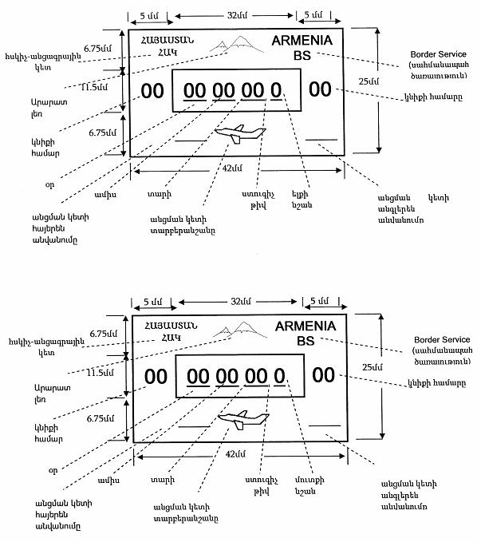

**ՀԱՅԱՍՏԱՆ ՀԱԿ**

**ARMENIA BS**

5 мм

5 мм

32 мм

6,75 мм

25 мм

42 мм

11,5 мм

6,75 мм

контрольно-пропускной пункт

гора Арарат

номер печати

день

наименование пункта пропуска на армянском языке

месяц

год

отличительный знак пункта пропуска

контрольный номер

знак въезда

наименование пункта пропуска на английском языке

номер печати

Border Service (пограничная служба)

контрольно-пропускной пункт

гора Арарат

номер печати

день

наименование пункта пропуска на армянском языке

месяц

год

отличительный знак пункта пропуска

42 мм

контрольный номер

знак выезда

32 мм

5 мм

5 мм

25 мм

6,75 мм

11,5 мм

6,75 мм

наименование пункта пропуска на английском языке

номер печати

Border Service (пограничная служба)

**ARMENIA BS**

**ՀԱՅԱՍՏԱՆ ՀԱԿ**

***Форма № 2***

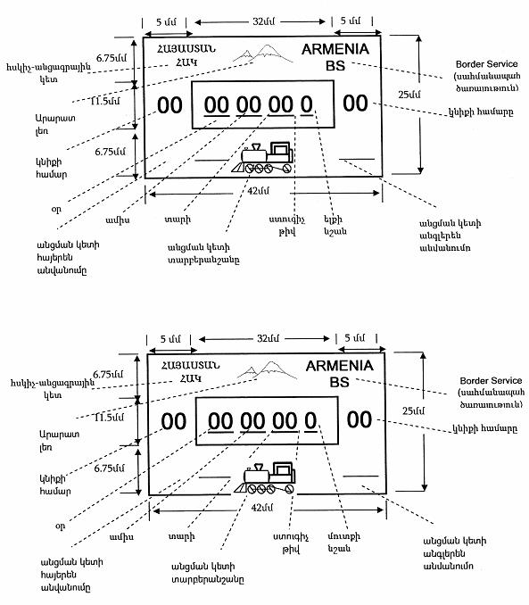

32 мм

5 мм

5 мм

**ՀԱՅԱՍՏԱՆ ՀԱԿ**

**ARMENIA BS**

6,75 мм

11,5 мм

6,75 мм

контрольно-пропускной пункт

гора Арарат

номер печати

день

наименование пункта пропуска на армянском языке

месяц

год

отличительный знак пункта пропуска

42 мм

контрольный номер

знак выезда

наименование пункта пропуска на английском языке

номер печати

Border Service (пограничная служба)

25 мм

наименование пункта пропуска на армянском языке

месяц

год

42 мм

отличительный знак пункта пропуска

контрольный номер

знак въезда

наименование пункта пропуска на английском языке

Номер печати

Border Service (пограничная служба)

25 мм

5 мм

5 мм

32 мм

**ARMENIA BS**

**ՀԱՅԱՍՏԱՆ ՀԱԿ**

6,75 мм

контрольно-пропускной пункт

гора Арарат

11,5 мм

6,75 мм

номер печати

день

***Форма № 3***

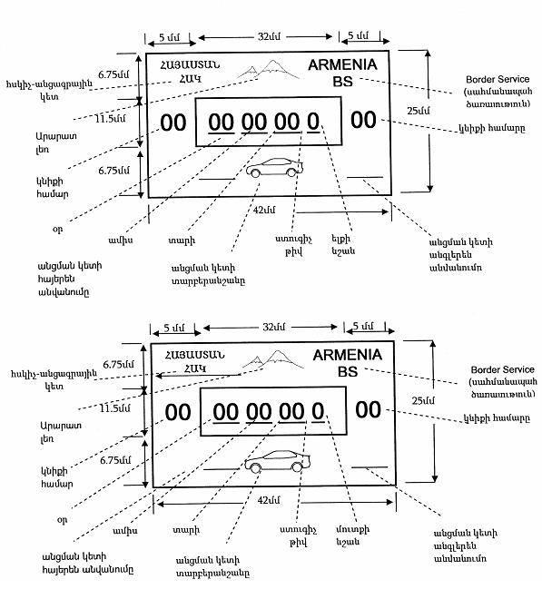

5 мм

32 мм

5 мм

Border Service (пограничная служба)

номер печати

25 мм

наименование пункта пропуска на английском языке

знак выезда

контрольный номер

42 мм

год

отличительный знак пункта пропуска

месяц

Наименование пункта пропуска на армянском языке

день

номер печати

6,75 мм

6,75 мм

11,5 мм

гора Арарат

контрольно-пропускной пункт

**ՀԱՅԱՍՏԱՆ ՀԱԿ**

**ARMENIA BS**

6,75 мм

6,75 мм

контрольно-пропускной пункт

гора Арарат

номер печати

11,5 мм

день

наименование пункта пропуска на армянском языке

месяц

год

отличительный знак пункта пропуска

42 мм

контрольный номер

знак въезда

наименование пункта пропуска на английском языке

номер печати

Border Service (пограничная служба)

25 мм

**ARMENIA BS**

**ՀԱՅԱՍՏԱՆ ՀԱԿ**

5 мм

5 мм

32 мм

***Форма № 4***

|  |  |  |
| --- | --- | --- |
| **Ծանուցում ԱՊՊԱ-ի վերաբերյալ**  ՀՀ օրենսդրության համաձայն` պետական սահմանով ՀՀ տարածք Ձեր կողմից վարելու միջոցով ներմուծված ավտոտրանսպորտային միջոցի օգտագործումից բխող պատասխանատվությունը ենթակա է պարտադիր ապահովագրման:  Ուստի Դուք պարտավոր եք՝  1) ապահովագրական ընկերություններից մեկի հետ կնքել ԱՊՊԱ պայմանագիր` ապահովագրական ընկերության մաքսային կետին հարող տարածքում գործող մասնաճյուղերի կամ գործակալների միջոցով.  2) ԱՊՊԱ պայմանագրի հետ Ձեզ տրամադրված ԱՊՊԱ կտրոնը փակցնել ավտոտրանսպորտային միջոցի դիմապակու ներքևի աջ անկյունում:  Դուք կարող եք ԱՊՊԱ պայմանագիր կնքել 3 ամսվանից մինչև 1 տարի ժամկետով:  Բացառության կարգով ԱՊՊԱ պայմանագիրը կարող է կնքվել նվազագույնը 10 օր ժամկետով միայն այն ավտոտրանսպորտային միջոցների համար, որոնք վարելու միջոցով ՀՀ տարածք են ներմուծվում.  ● ՀՀ մաքսային օրենսգրքով նախատեսված «Տարանցիկ փոխադրում» և «Ժամանակավոր ներմուծում» մաքսային ռեժիմներով կամ  ● ավտոտրանսպորտային միջոցների առևտրով զբաղվող իրավաբանական անձանց և անհատ ձեռնարկատերերի կողմից` վաճառքի համար:  **Առանց ԱՊՊԱ պայմանագիր կնքելու ավտոտրանսպորտային միջոցը վարելու համար սահմանված է տուգանք 100 000 դրամի չափով:** | **Уведомление об ОСАО**  Согласно законодательству Республики Армения, ответственность, вытекающая из использования автотранспортного средства, ввозимого Вами на территорию Республики Армения посредством вождения, подлежит обязательному страхованию.  Следовательно, Вы обязаны:  1) Заключить договор ОСАО с одной из страховых компаний через их филиалы или агентов, действующих на территории, прилегающей к таможенному пункту;  2) Прикрепить, выданный Вам вместе с договором ОСАО, талон ОСАО в нижнем правом углу лобового стекла автотранспортного средства.  Вы можете заключить договор ОСАО сроком от трех месяцев до одного года.  В порядке исключения договор ОСАО может быть заключен на минимальный срок — 10 дней — только для автотранспортных средств, ввозимых посредством вождения на территорию Республики Армения:  ● в предусмотренных Таможенным кодексом Республики Армения режимах ''транзит'' и ''временный ввоз'', или  ● юридическими лицами и индивидуальными предпринимателями, занимающимися торговлей автотранспортными средствами,— для продажи.  За вождение автотранспортного средства без договора ОСАО установлен штраф в размере 100 000 драмов. | **Notice on MTPL Compulsory Insurance**  CILUMV  According to Armenian legislation the liability arising from use of a motor vehicle imported by you by driving through the state border of Armenia is subject to compulsory insurance.  Therefore, you are obliged to  1) Sign a Motor Third Party Liability Compulsory Insurance (MTPL) contract with one of the insurance companies through their branches or agents operating near the customs office;  2) Post the coupon provided with the MTPL contract on the bottom right corner of the windshield of your motor vehicle;  You can sign an MTPL contract for a term of 3 months up to 1 year.  As an exception, an MTPL contract can be signed for a minimum term of 10 days for motor vehicles, imported to the territory of Republic of Armenia by driving, in following cases:  ● under the customs regimes of “transit transfer” and “temporary import” defined by the Customs Code of Armenia  ● Imported by legal entities and individual entrepreneurs for the purpose of sales.  **Driving the motor vehicle without an MTPL contract is subject to a 100, 000 AMD fine.** |

Ծանուցվել եմ` __________ ----/----/20--

Я уведомлен(а) _________----/----/20--

I have been informed _________----/----/20--

**(приложение изменено, отредактировано** ***в соответствии с № 844-N от 18 августа 2016 года, дополнено в соответствии с № 127-N от 16 февраля 2017 года, № 253-N от 16 марта 2017 года, дополнено, изменено в соответствии с № 1514-N от 30 ноября 2017 года)***